# TensorFlow开发者峰会亮点，2018

发布者，TensorFlow产品经理，代表TensorFlow团队。

今天，我们在加州山景城的计算机历史博物馆举行第二届！此次活动汇集了500多名TensorFlow用户，并在全球TensorFlow活动上有数千名用户收看了直播流。这一天充斥着新产品的发布以及TensorFlow团队和嘉宾的技术讲座。

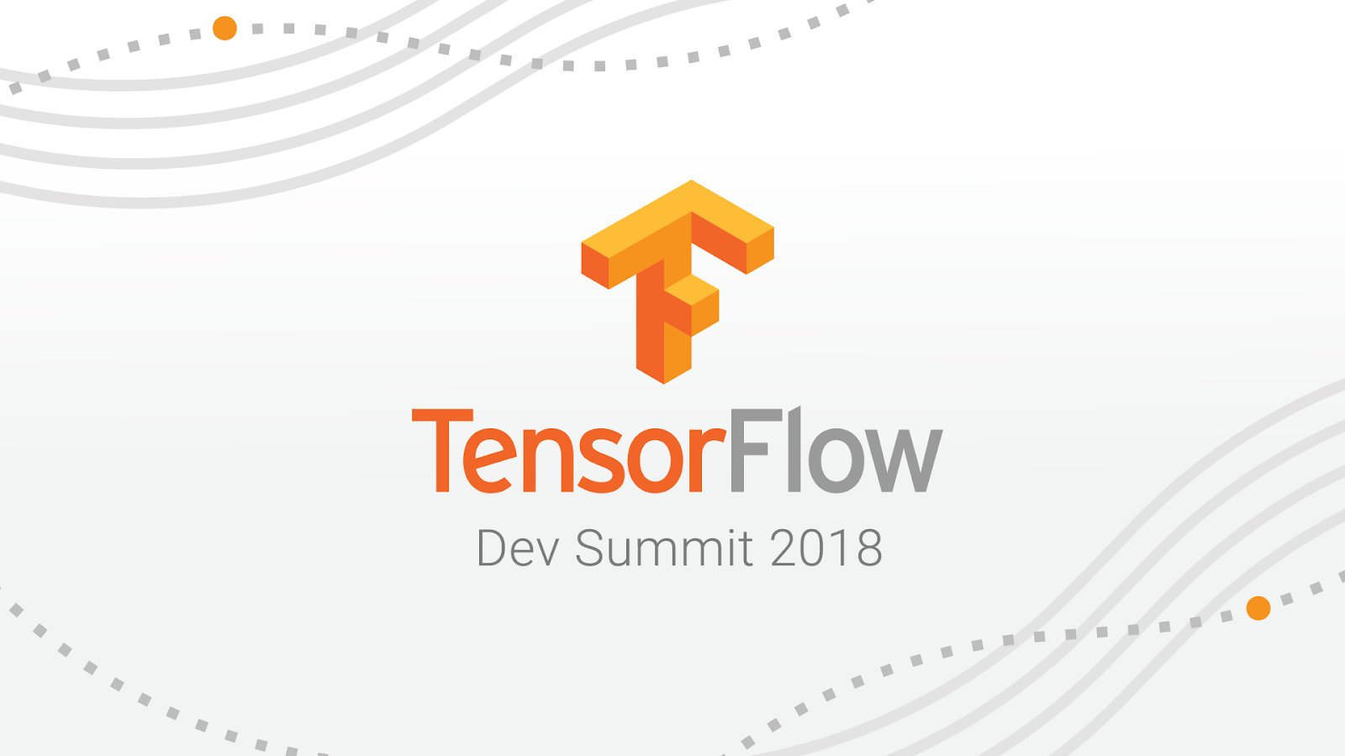

机器学习正在解决影响全世界每个人的具有挑战性的问题。我们认为不可能或太复杂而无法解决的问题现在有了这项技术。使用TensorFlow，我们已经看到了许多不同领域的巨大进步。例如：

* 天体物理学家正在利用张量流分析开普勒任务到的大量数据。
* 医学研究人员正在使用带有TensorFlow的ML技术来评估一个人的。
* 空中交通管制员正在使用TensorFlow进行安全有效的着陆。
* 工程师们正在利用TensorFlow分析雨林中的听觉数据。
* 非洲科学家正在利用TensorFlow检测木薯植株中的疾病，以提高农民的产量。

我们很高兴看到TensorFlow的这些惊人的用途，并致力于让更多的开发人员能够使用它。这就是为什么我们很高兴宣布TensorFlow的新更新，这将有助于改善开发人员的体验！

### 我们让TensorFlow更容易使用

研究人员和开发人员希望使用TensorFlow的方法更简单。我们正在为Python开发人员集成一个更直观的编程模型，称为，它消除了计算图的构造和执行之间的区别。您可以使用紧急执行进行开发，然后使用相同的代码生成等效图，以便使用Estimator高级API进行大规模培训。我们还宣布了一种新的方法，用于在一台机器上的多个GPU上。这使得开发人员可以在代码更改最少的情况下快速扩展模型。

随着机器学习模型变得更加丰富和复杂，我们希望使开发人员更容易共享、重用和调试它们。为了帮助开发人员共享和重用模型，我们宣布，一个用于促进模块（TensorFlow图的自包含部分）的发布和发现的库可以在类似的任务中重用。模块包含已在大型数据集上预先训练过的权重，可以在您自己的应用程序中重新训练和使用。通过重用模块，开发人员可以使用较小的数据集训练模型，改进泛化，或者简单地加快训练速度。为了使调试模型更容易，我们还发布了一个新的交互式工具，作为TensorBoard可视化工具的一部分，它可以帮助您实时检查和遍历计算图的内部节点。

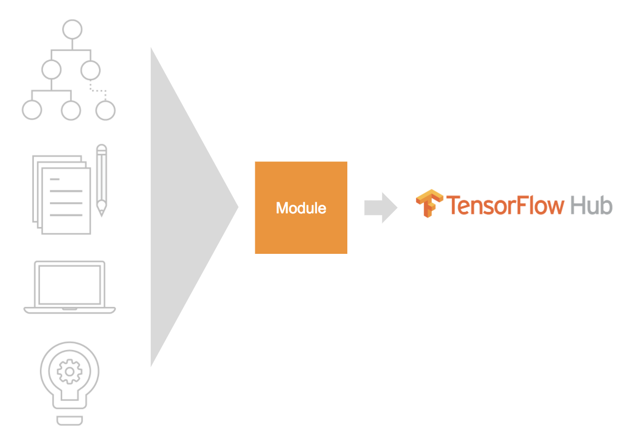

模型训练只是机器学习过程的一部分，开发人员需要一个端到端工作的解决方案来构建真实的ML系统。为此，我们宣布了TensorFlow Extended（TFX）的路线图，同时启动了TensorFlow模型分析，这是一个开源库，它结合了TensorFlow和Apache Beam的强大功能来计算和可视化评估指标。到目前为止已经发布的TFX组件（包括、和）已经很好地集成在一起，开发人员可以在生产中准备数据、培训、验证和部署TensorFlow模型。

### TensorFlow有更多的语言和平台

除了使TensorFlow更易于使用之外，我们还宣布开发人员可以在新的语言中使用TensorFlow。是一个新的面向JavaScript开发人员的ML框架。在浏览器中使用TensorFlow.js进行机器学习会带来令人兴奋的新可能性，包括交互式ML和对所有数据都保持客户端的场景的支持。它可以用于完全在浏览器中构建和训练模块，也可以导入离线训练的TensorFlow和Keras模型，以便使用WebGL加速进行推理。是使用TensorFlow.js构建应用程序的有趣示例。

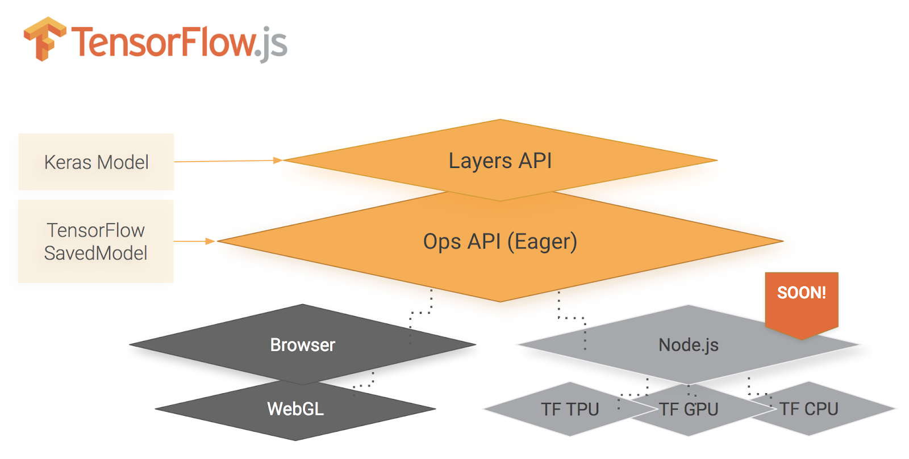

对于Swift程序员，我们还有一些令人兴奋的消息：将于今年4月开放源码。Swift的TensorFlow不是TensorFlow的典型语言绑定。它集成了一流的编译器和语言支持，提供了图形的全部功能和紧急执行的可用性。该项目仍在开发中，即将有更多更新！

我们还分享了TensorFlow的轻量级跨平台解决方案的最新更新，该解决方案用于在移动和其他边缘设备上部署经过训练的ML模型。除了对Android和iOS的现有支持之外，我们还宣布支持RasBuriPi，增加对OPS/模型（包括定制OPS）的支持，并描述开发人员如何在自己的应用程序中轻松使用TySoFraseLite。TensorFlow Lite核心解释器现在只有75KB的大小（TensorFlow为1.1MB），当在TensorFlow Lite和TensorFlow上运行量化图像分类模型时，我们看到的速度提高了3倍。

对于硬件支持，TensorFlow现在有了。TensorRT是一个库，它优化了用于推理的深层学习模型，并为在生产环境中部署在gpu上创建了运行时。它为ToSoFo流失带来了一些优化，并自动地选择特定于平台的内核，以最大化吞吐量并最小化GPU上的推理过程中的等待时间。

对于在CPU上运行TensorFlow的用户，我们与英特尔的合作提供了用于深入学习的开源库。使用“英特尔MKL-DNN”时，我们观察到在各种英特尔CPU平台上推理速度提高了3倍。

运行TensorFlow的平台列表已经增加到包括上个月的云tpu。自发布以来，谷歌云TPU团队已经在ResNet-50上实现了1.6倍的强劲性能提升。TensorFlow用户很快就会在1.8版本中获得这些改进。

### 使用TensorFlow启用新的应用程序和域

许多数据分析问题是用统计和概率方法解决的。除了深度学习和神经网络模型之外，TensorFlow现在还通过提供最先进的贝叶斯分析方法。此库包含构建块，如概率分布、采样方法、新度量和损失。许多其他经典的ML方法也得到了更多的支持。例如，增强的决策树可以很容易地使用进行训练和部署。

机器学习和TensorFlow已经帮助解决了许多不同领域的挑战性问题。我们看到TensorFlow有很大影响的另一个领域是基因组学，这就是我们发布TensorFlow的原因，一个用于读、写和过滤常用基因组学文件格式的库。同时，这也是一个开源的基于TensorFlow的基因组变异发现工具，将有助于推动基因组学的新研究和进展。

### 扩大社区资源和参与

对TensorFlow的这些更新旨在使用户和贡献者社区受益并发展壮大，这些用户和贡献者是成千上万的人，他们在使TensorFlow成为世界上最流行的ML框架之一方面发挥了作用。为了继续与社区保持联系并与TensorFlow保持联系，我们推出了新的官方和。

我们还通过启动和设计来支持特定项目的开源工作，使我们的社区更容易进行协作。要了解如何成为社区的一部分，请访问该页面，并一如既往地关注TensorFlow上的最新消息。

We’re incredibly thankful to everyone who has helped make TensorFlow a successful ML framework in the past two years. Thanks for attending, thanks for watching, and remember to use #MadeWithTensorFlow to share how you are solving impactful and challenging problems with machine learning and TensorFlow!